Муниципальное дошкольное образовательное учреждение «Детский сад № 48»

Викторина для педагогов «Экологическая гостиная»

Составитель:
Белоусова А.Д.

Верхняя Пышма
Цель: активизировать деятельность педагогов; способствовать приобретению ими опыта коллективной работы; совершенствовать практические навыки профессиональной деятельности.

Вступительное слово:
Экологическое воспитание становится в наше время важнейшим направлением педагогики детства. Почему? Во-первых, экологически грамотное поведение человека – залог выживания человечества в общем для всех нас доме – на планете Земля. Во-вторых, в процессе познания природы у детей вырабатывается способность творчески мыслить, обостряется восприятие, воображение, появляется желание приобретать новые знания.
Любознательность и познавательный интерес являются ценными качествами личности и выражают отношение к окружающей жизни, природе. Основное условие их развития – широкое ознакомление детей с явлениями окружающего мира, природой и воспитание активного, заинтересованного отношения к ним. Экология – наука об отношении растительных и животных организмов друг к другу и к окружающей их среде.
Воспитание экологической культуры – долгий путь формирования правильных способов взаимодействия детей с природой. Его результатом должно быть не только овладение определенными знаниями и умениями, а развитие эмоциональной отзывчивости, умения и желания активно защищать, улучшать, облагораживать природу. Человек, невидящий красоту природы, хуже, чем слепой: у него слепота души. А от того, у кого слепа душа, не жди доброты или честности, преданности или мужества.
Чтобы ребенок научился понимать природу, чувствовать ее красоту, читать ее язык, беречь ее богатство, нужно прививать ему эти чувства с самого раннего детства – в тот период, когда интерес к окружающей флоре и фауне велик. Надо стараться пробудить в детях, прежде всего интерес к природе, побуждать их к наблюдениям за явлениями природы, учить сравнивать, делать выводы. Великий педагог В.А. Сухомлинский точно заметил: «Наблюдения необходимы ребенку как солнце, воздух и вода необходимы растению, и для того, чтобы ребенок научился видеть в одуванчике солнышко на ладони, в белой березе – девицу в белом сарафане, - для этого надо бывать на природе, останавливаться, присматриваться, чтобы увидеть».
Давайте перейдем к практической части нашего мероприятия.
Для начала, давайте разделимся на 2 команды. Для этого вытаскиваем из мешочка картинку. Кому попадется растение, садится за один стол, кому попадется животное – за другой. За каждое правильно выполненное задание, команда получает по 1 баллу. В конце подведем итог.
Для начала, необходимо придумать названия для команд.

1 конкурс
Нужно объяснить названия известных животных, птиц, насекомых.
- Пескарь – живет в песке
- Линь – линяет, меняет цвет с желтого на розовый
- Синица – поет «зинь – зинь»
- Кулик – кричит «куик»
- Стрекоза - стрекочет
- Щегол – денди, щеголь
- Козодой – так и вьется вкруг пасущихся стад
- Слепень – кусает так больно, что в глазах темно, слепнешь.
- Волк – тащит добычу волоком
- Насекомое – насечки на туловище
Подведение итогов.

2 конкурс
У вас на столах лежат конверты с кроссвордами. По команде, вы открываете конверт и та команда, которая решит кроссворд первой, получает балл. Кроссворды у вас разные, и надо проверить правильность выполнения. Кто-то из команды зачитает вопросы и ответы к кроссворду. Кто первый справится, подаст сигнал колокольчиком.

 |  |  |  |  |  |  |  | ²Ч |  |  |  |  |  |  |  |  | ⁴А
 |  |  |  |  |  |  |  | А |  |  |  |  | ³П |  |  |  | К
 |  |  | ¹Э | К | С | П | Е | Р | И | М | Е | Н | Т | И | Р | О | В | А | Н | И | Е
 |  |  |  |  |  |  |  | У |  |  |  |  | И |  |  |  | А
 |  |  |  |  |  |  |  | Ш |  |  |  |  | Ц |  |  |  | Р
 |  |  |  | ⁵К |  |  |  | И |  |  |  |  | Ы |  |  |  | И
 | ⁶Н | А | Б | Л | Ю | Д | Е | Н | И | Е |  |  |  |  |  |  | У
 |  |  |  | Е |  |  |  |  |  |  |  |  |  |  |  |  | М
 |  |  |  | Н

Кроссворд 1
- Относительно новое название опытов в природе. (Экспериментирование.)
- Писатель и художник, творчество которого посвящено природе. (Е. Чарушин.)
- И зимующие, и перелётные. (Птицы.)
- Модель водоёма в группе. (Аквариум.)
- Какое дерево, как берёза, даёт сладкий сок? (Клён.)
- Один из главных методов при ознакомлении с природой. (Наблюдение.)

 |  |  |  |  |  |  |  |  |  |  | ⁴К |  |  |  | ⁶Б
 |  |  |  |  | ¹Р |  |  |  |  |  | Л |  |  |  | И
 | ²Т | Р | О | П | А |  |  |  |  |  | Ю |  |  |  | А
 |  |  |  |  | С |  |  |  |  |  | ⁵К | Р | А | С | Н | А | Я
 |  |  |  |  | Т |  |  |  |  |  | В |  |  |  | К
 |  |  | ³Д | Р | Е | В | Е | С | И | Н | А |  |  |  | И
 |  |  |  |  | Н
 |  |  |  |  | И
 |  |  |  |  | Е

Кроссворд 2
- Объект ухода в природном уголке. (Растение.)
- Она же и туристская, и экологическая. (Тропа.)
- Из неё делают бумагу. (Древесина)
- Какая ягода заменяет лимон? (Клюква.)
- Книга, в которую заносятся редкие и исчезающие виды растений и животных (Красная.)
- Этот писатель природовед называл свои произведения «сказки-несказки». (Бианки.)
Подведение итогов.
3 конкурс
Воспитатель – профессия творческая. А какое творчество без фантазии и выдумки. Следующее задание творческое. Каждой команде надо нарисовать пословицу так, чтобы противоположная команда смогла ее “прочитать”.
1 группа
Весна красна цветами, а осень пирогами.
2 группа
Готовь сани летом, а телегу зимой.
4 конкурс
Следующий конкурс называется «Народные поговорки». В конвертах лежат народные поговорки, ваша задача их восстановить. Кто первый справится, подаст сигнал колокольчиком.

Сломать дерево не долго, | растить годы
Много леса не губи, | мало леса береги
Зима морозная, лето жаркое | зима снежная, лето дождливое
В поле свез навоз, | с поля хлеба воз
Подкорми птиц зимой, | они отплатят летом добром
Не нужна соловью золотая клетка, | а нужна зеленая ветка
Весной дождь растит, | а осенью гноит
Весна красна цветами, | а осень хлебами
Рощи да леса, | родного края краса.
Мороз не велик, | да стоять не велит

Для подведения итогов команды по очереди зачитывают получившиеся поговорки.

Далее - «Музыкальная пауза»
Перед вами мнемотаблица с песней. Вам нужно отгадать название песни и исполнить припев.

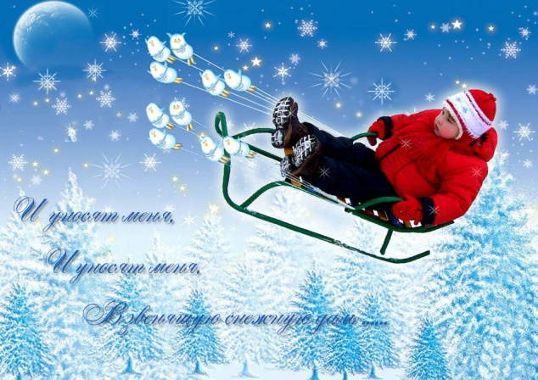 | 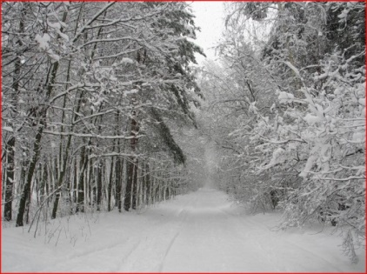
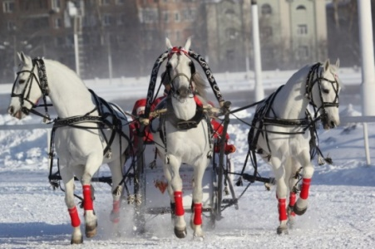 | 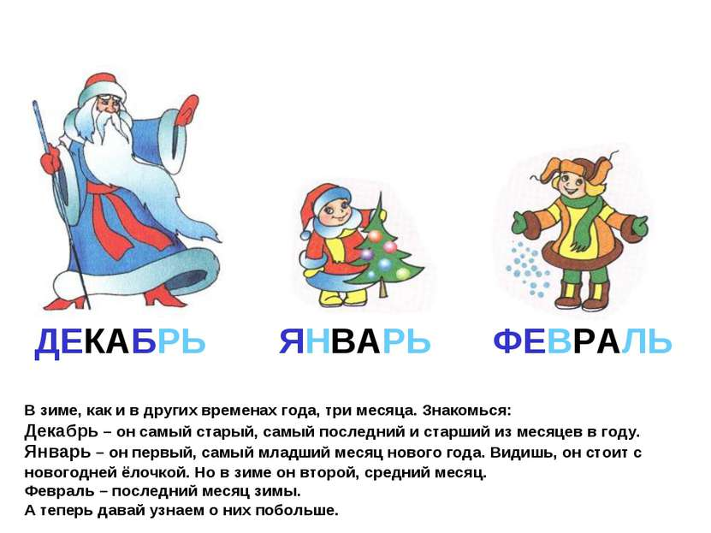
И уносят меня, и уносят меня
В звенящую снежную даль
Три белых коня, эх, три белых коня
Декабрь и январь и февраль!

 | 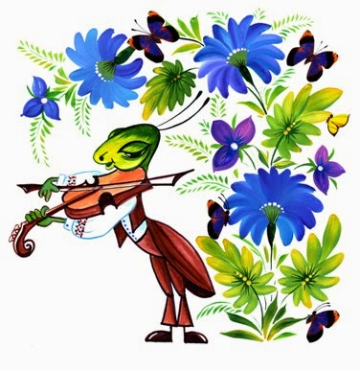 | 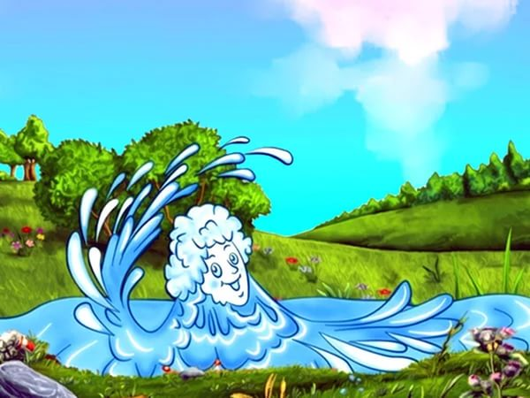
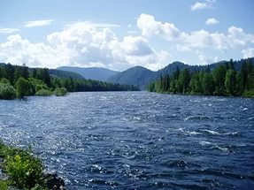 | 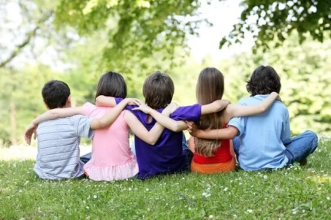 | 
И тогда, наверняка, вдруг запляшут облака,
И кузнечик запиликает на скрипке.
С голубого ручейка начинается река,
Ну а дружба начинается с улыбки.

 | 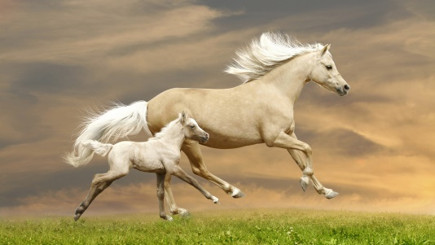 |  | 
 |  | 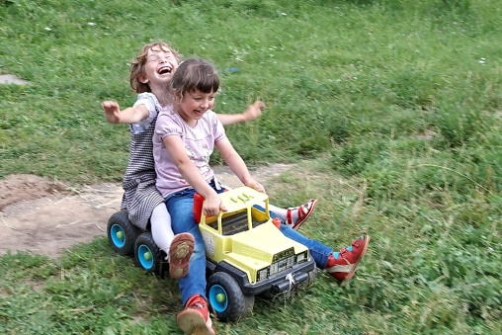 | 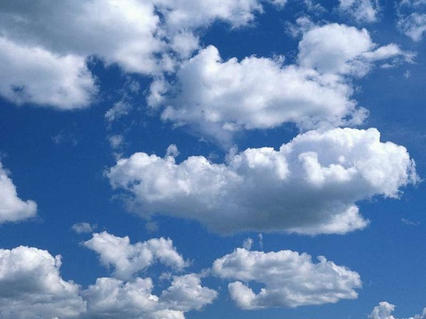

Облака - белогривые лошадки.
Облака, что вы мчитесь без оглядки?
Не смотрите вы, пожалуйста, свысока,
А по небу прокатите нас, облака!

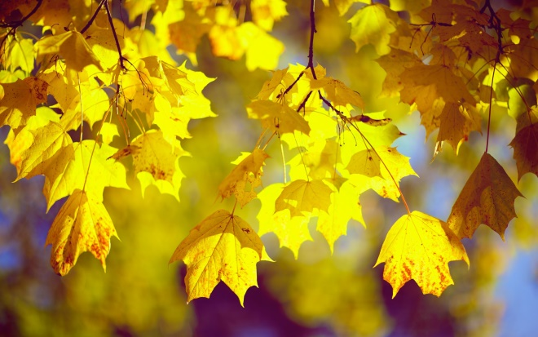 |  | 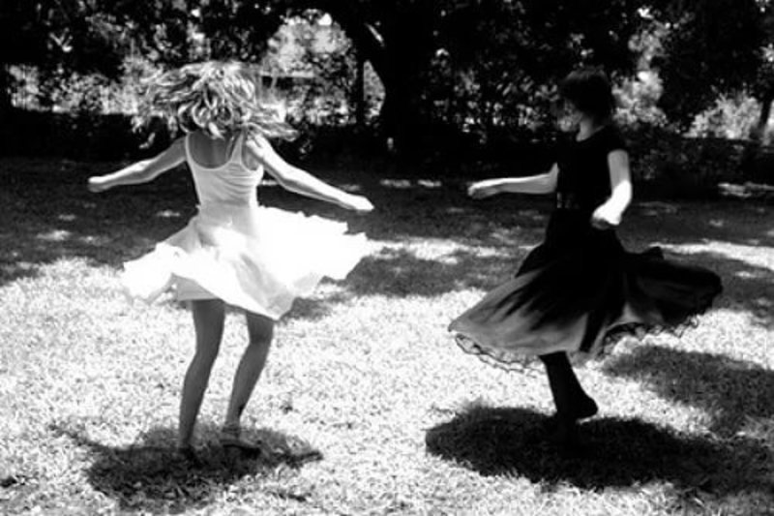
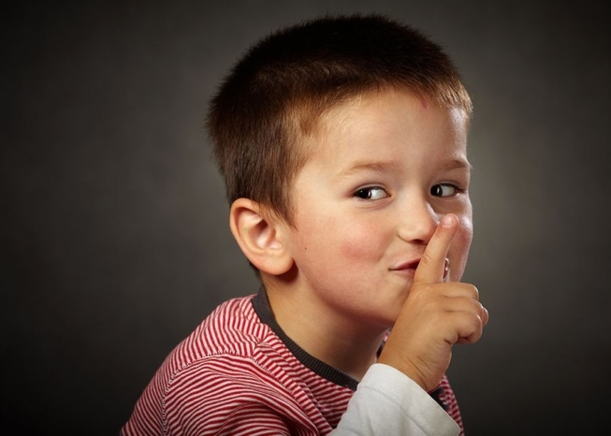 |  | 

Листья желтые над городом кружатся,
С тихим шорохом нам под ноги ложатся,
И от осени не спрятаться, не скрыться,
Листья желтые, скажите, что вам снится.

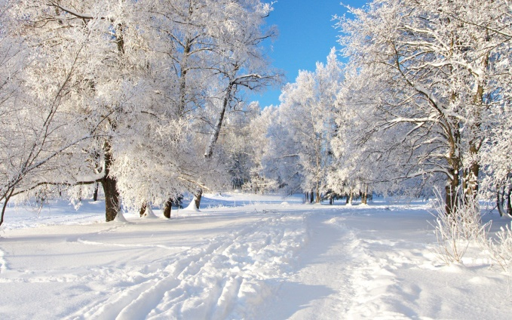 |   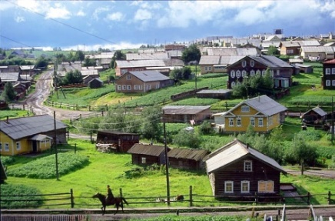
 | 

Кабы не было зимы в городах и сёлах
Никогда б не знали мы этих дней весёлых
Не кружила б малышня возле снежной бабы
Не петляла бы лыжня кабы кабы кабы...

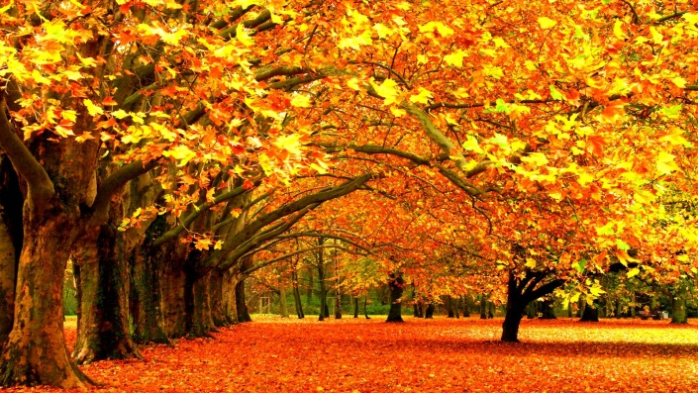 |  |  | 
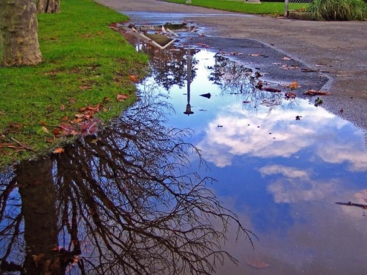 | 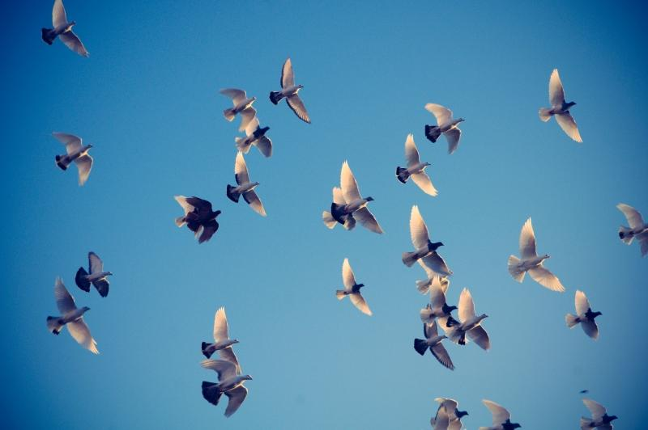 | 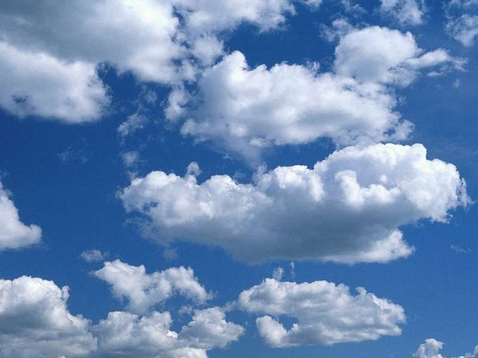 | 

Что такое осень это небо плачущее небо под ногами
В лужах разлетаются птицы с облаками
Осень я давно с тобою не был

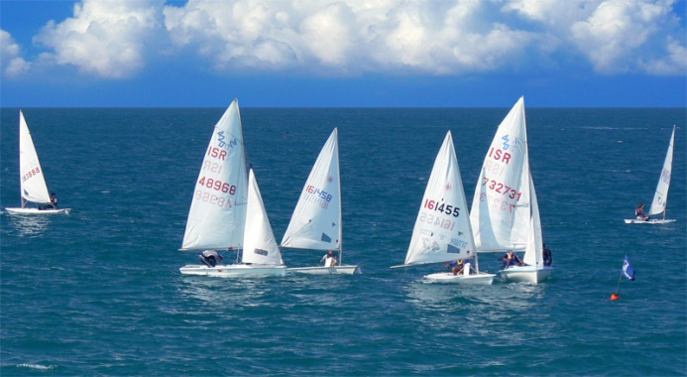 |  | 
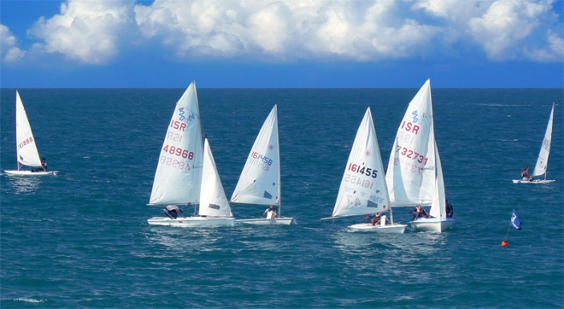 | 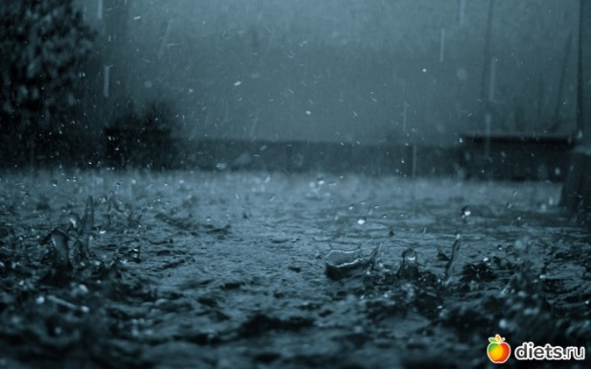 | 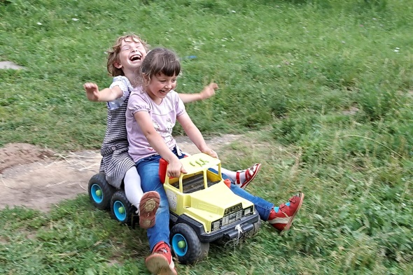

Белые кораблики, белые кораблики
По небу плывут.
Белые кораблики, белые кораблики
Дождики везут.

5 конкурс.
Найдите ошибки в сказке
«Зимние чудеса»
Протянулся через дорогу и скрылся в густом ельничке разгонистый ежиный след. Лисий, строченый, лапка за лапкой, вьется вдоль зимней дороги. Белка перебежала дорогу и, вздернув пушистый рыжий хвост, быстро взмахнула на ветви опавшей елки.
По вершинам зеленых лиственниц прыгают лесные синички, порхают скворцы, переговариваются клесты. А внизу, на рябине, рассыпались красногрудые снегири. Стряхнув серебряный иней, взлетели всей стайкой и, точно румяные бусы, расселись на ветвях голой березы.
В лесу Мороз кружева развесил - ни пером описать, ни в сказке сказать! Невзначай зацепишь - летит на шапки алмазная легкая пыль, вперемешку с желтыми листьями.
Ошибки:
1. Ежи зимой впадают в спячку
2. Белка зимой меняет окрас на серо-белый
3. У елки зимой не опадают иголки
4. Лиственница зимой опадает
5. Скворцы – перелетные птицы, на зиму улетают
6. Желтые листья осенью, а не зимой

«Осень в лесу»
Осень - красивое время года, когда листья деревьев окрашиваются в зеленые цвета, лес покрывается в багряные, красные, желтые и коричневые краски. Зелеными остались только сосны, елки и лиственницы. Всё чаще солнечные дни сменяет продолжительный дождь - переход к весне.
- Жители леса! - закричал раз утром мудрый Ворон. - Осень у лесного порога, все ли к её приходу готовы? Как эхо, донеслись голоса из леса:
- Готовы, готовы, готовы...
- А вот мы сейчас проверим! - каркнул Ворон. - Перво-наперво осень холоду в лес напустит - что делать станете?
Откликнулись звери:
- Мы, зайцы, лисицы, медведи, в зимние шубы переоденемся!
- Мы, барсуки, еноты, в тёплые норы спрячемся!
- Мы, ежи, летучие мыши, белки, сном беспробудным уснём!
Откликнулись птицы:
- Мы, перелётные, в тёплые края улетим!
- Мы, ласточка, дрозд, жаворонок, пуховые телогрейки наденем!
Ошибки:
1. Осенью листья золотые, желтые.
2. Лиственницы желтеют осенью.
3. После осени идет зима.
4. Медведи не меняют шубу зимой.
5. Белки не спят зимой.
6. Ласточка, дрозд, жаворонок – перелетные птицы

6 конкурс.
Конкурс «Объяснялки»
Посмотрите видеосюжеты, в которых дети объясняют значение слова, а точнее природного явления, не называя его. В любой момент каждый из вас может подать сигнал с помощью колокольчика, чтобы прервать сюжет и назвать слово. Слова: Весенняя оттепель, Буря на море, Восход солнца, Гром.
Подведение итогов.

Приложение
Раздаточный материал

Весна красна цветами, а осень пирогами
Готовь сани летом, а телегу зимой

Сломать дерево не долго, | растить годы
Много леса не губи, | мало леса береги
Зима морозная, лето жаркое | зима снежная, лето дождливое
В поле свез навоз, | с поля хлеба воз
Подкорми птиц зимой, | они отплатят летом добром
Не нужна соловью золотая клетка, | а нужна зеленая ветка
Весной дождь растит, | а осенью гноит
Весна красна цветами, | а осень хлебами
Рощи да леса, | родного края краса.
Мороз не велик, | да стоять не велит
 |  |  |  |  |  |  |  | ² |  |  |  |  |  |  |  |  | ⁴
 |  |  |  |  |  |  |  |  |  |  |  |  | ³
 |  |  | ¹
 |  |  |  | ⁵
 | ⁶

 |  |  |  |  |  |  |  |  |  |  | ⁴ |  |  |  | ⁶
 |  |  |  |  | ¹
 | ²
 |  |  |  |  |  |  |  |  |  |  | ⁵
 |  |  | ³

«Зимние чудеса»

Протянулся через дорогу и скрылся в густом ельничке разгонистый ежиный след. Лисий, строченый, лапка за лапкой, вьется вдоль зимней дороги. Белка перебежала дорогу и, вздернув пушистый рыжий хвост, быстро взмахнула на ветви опавшей елки.
По вершинам зеленых лиственниц прыгают лесные синички, порхают скворцы, переговариваются клесты. А внизу, на рябине, рассыпались красногрудые снегири. Стряхнув серебряный иней, взлетели всей стайкой и, точно румяные бусы, расселись на ветвях голой березы.
В лесу Мороз кружева развесил - ни пером описать, ни в сказке сказать! Невзначай зацепишь - летит на шапки алмазная легкая пыль, вперемешку с желтыми листьями.
«Осень в лесу»

Осень - красивое время года, когда листья деревьев окрашиваются в зеленые цвета, лес покрывается в багряные, красные, желтые и коричневые краски. Зелеными остались только сосны, елки и лиственницы. Всё чаще солнечные дни сменяет продолжительный дождь - переход к весне.
- Жители леса! - закричал раз утром мудрый Ворон. - Осень у лесного порога, все ли к её приходу готовы? Как эхо, донеслись голоса из леса:
- Готовы, готовы, готовы...
- А вот мы сейчас проверим! - каркнул Ворон. - Перво-наперво осень холоду в лес напустит - что делать станете?
Откликнулись звери:
- Мы, зайцы, лисицы, медведи, в зимние шубы переоденемся!
- Мы, барсуки, еноты, в тёплые норы спрячемся!
- Мы, ежи, летучие мыши, белки, сном беспробудным уснём!
Откликнулись птицы:
- Мы, перелётные, в тёплые края улетим!
- Мы, ласточка, дрозд, жаворонок, пуховые телогрейки наденем!

